Д.В. Васильев


О р ж и ц к и й
Н и к о л а й
Н и к о л а е в и ч

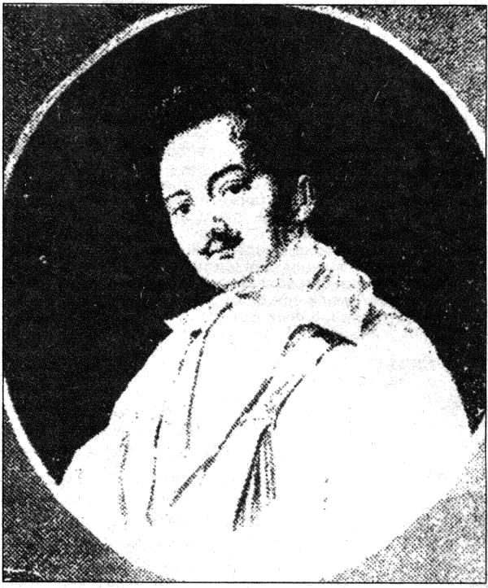

11 июля 1796 - 1 января 1861


2009 год

ВСТУПЛЕНИЕ
14 числа поутру государь-император извещен был, что Московский полк отказался от должной его величества присяги. Вот так, буднично в последнем номере Санкт-Петербургских ведомостей за 1825 год сообщили о восстании на Сенатской площади. Крестьянские бунты и дворянские заговоры в Российской истории случались и раньше, но то было первая попытка непросто свергнуть монарха, а изменить существующий строй, а вместе с тем и будущее России.
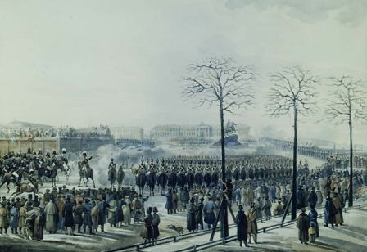
Восстание готовили несколько месяцев. Самое главное было освобождение крестьян от рабства, конституция для России, т.е. они все хотели движения России в направлении демократизации общества. Правительство планировали распустить, царскую семью арестовать, а императора убить или сослать, предположительно в Англию. Но гвардейцы даже не думали, что придется действовать неожиданно. В декабре умирает Александр Первый. В стране династический кризис. Законный наследник Константин отрекся от престола. Войска и народ, незная об этом, присягнули ему на верность. Новую присягу Николай Первый назначил на 14 декабря. Вместо этого на Сенатскую площадь вышли вооруженные войска. Народ непонямал кому присягает, толи императору, толи какой-то женщине по имени Конституция.
Спустя несколько минут, начали стрелять из пушек картечью поверх голов. Первыми были ранеными, убитыми мальчишки, которые забирались на деревья, любопытные на крышах соседних домов. Уцелевших после расстрела заговорщиков арестовали и по льду повели в Петропавловскую крепость. Приговор оглашали только полгода спустя. В зал судебного заседания декабристов запускали по несколько человек: Пестель, Рылеев, Муравьев-Апостол, Бестужев-Рюмин и Каховский. Они стояли с радостными и оживленными лицами. Из зала суда крикнули – «Бравада!». Молодые люди не отреагировали. Они понимали – это последняя встреча перед смертью.
На виселицы декабристов вели с натянутыми на голову мешками. Известно, что во время казни две веревки порвались. На Руси, так называемых сорвавшихся, миловали, но император непощадил.
По делу декабристов к следствию были привлечены 579 человек, 121 человек преданы суду, остальные приговорены к каторге, ссылке и др. Репрессиям подверглись также 3 тысячи солдат и матросов.

Историки до сих пор спорят, кто были декабристы – патриотами, обычными бунтовщиками или первыми террористами. Сходятся в одном – эти люди изменили историю России, хотя вомногом их наивные надежды не сбылись. И первую конституцию страна получила, без малого, лишь сто лет спустя.
Среди подследственных по «Делу декабристов» был Оржицкий Николай Николаевич.

НЕМНОГО ПРЕДЪИСТОРИИ.

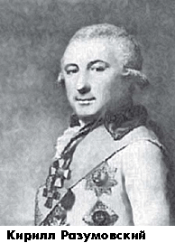

25 ноября 1741 года со вступлением на престол Елизаветы Петровны (1709-1761) взошла звезда ее фаворита Алексея Григорьевича Разумовского (1709-1771).Его младший брат Кирилл Григорьевич Разумовский (1728-1803). Императрица выдала за него свою родственницу Екатерину Ивановну Нарышкину (1729-1771), даже не спросив ее желания, наградила его чинами и званьями, одарила его землями, сделала графом, президентом Академии наук и гетманом Украины (1). У Алексея и Кирилла Разумовских был рано умерший двоюродный брат Иван. Его сын Василий (1727-1800), хотя и не получил графского титула, тоже был немало облагодетельствован Елизаветой Петровной. Он воспитывался вместе со своим братом Петром в кадетском корпусе, Василий был пожалован Гадячским полковником, потом произведен в генерал-майоры и назначен егермейстером, получил земли во владение: отметим среди них мызу Синковицы (Санковицы, Сенковицы, Синьковицы) в Ораниенбаумском уезде (ныне деревня Синковицы Волосовского района Бегуницкого сельского совета). В 19 веке название мызы отличали от названия деревни при ней – Александровой или Александровской. Но, видимо, это однокоренные слова. Деревню часто называли слободой потому, что там жили не обычные крепостные хлебопашцы, а мастеровые люди. Эта мыза была ему дарована императрицей в 1747 году. Василий Иванович часто отдыхал здесь со своей женой графиней Александрой Федоровной Апраксиной. В 1795 году на средства генерал-майора Разумовского на мызе Синковицы была построена домовая церковь во имя Преображенья (2). Она была со-

единена с жилыми покоями. Антиминс освящен митрополитом Гавриилом в 1784 году. В церкви замечательны: икона Успения Богородицы с частицами мощей, точный список с образа. «Иже обретается над царскими вратами во Влахернской Киево-Печерской церкви» - как гласит надпись. Икона прислана строителю церкви Разумовскому от настоятеля Киево-Печерской лавры; икона Феодоровской Божья Матерь старинной греческой живописи. Внизу две надписи: «Сей святой образ списан с чудотворного образа Пресвятой Богородицы, нарицаемой Феодоровским, еже во граде Костроме в явлении того целбоносного образа быст в лето 6747 (1230) году августа 27 дня. Празднование тому образу и о явлении предложено в прошлоге месяца марта в 14-й день». Другая надпись: «явился тот святой и чудотворный образ благоверному и великому Князю Василию Георгиевичу. Рекомому в башне Костромскому и Галицкому. Сыну благоверного князя Георгия, Ярослава Владимирского, внука же преподобного и великого князя Александра Невского». На пономарских дверях написано, что иконостас устроен «В лето от сотворения мира 7260 от рождества же по плоти Бога 1782 года месяца октомврия 23 дня». В.И.Разумовский упоминается в произведении А.С.Пушкина «Разговоры Н.К.Загряжской»: «12 – августа – Это было перед самым Петровым днем, мы ехали в Знаменское, - матушка, сестра Елисавета Кирилловна, я – в одной карете, батюшка с Василием Ивановичем – в другой. На дороге останавливает нас курьер из кабинета, подходит к каретам и объявляет, что государь приказал звать нас в Петергоф. Батюшка велел, было ехать, а Василий Иванович сказал: «Полно, не слушайся, знаю, что такое. Государь сказал, что он когда- нибудь пошлет за дамами, чтобы они явились во дворец, как их застанут, хоть в одних рубашках».
Василий Иванович скончался в 1800 году на своей мызе Синковицы. Похоронен в Сергиевой пустыни близ Петербурга вместе со своей женой. У них были две дочери (3): Александра Васильевна за Алексеем Деденевым (4). От их брака родился сын камергер Михаил Алексеевич (1793-1831) и дочь Софья Алексеевна за генералом от инфантерии, СПб генерал-губернатором Матвеем Евграфовичем Храповицким (1784-1847). Вторая дочь В.И.Разумовского Наталья Васильевна (1761-1844) была замужем за действительным статским советником Муравьевым. Александра Васильевна Деденева, овдовев, благоволила знатному и богатому вельможе, своему дяде графу Петру Кирилловичу Разумовскому. От их связи родилось несколько детей: некая Рудилова (замужем за генералов фон Пистолькосом), София (замужем за Федором Крюковским) и Николай Николаевич Оржицкий.

В 1809 году произошел раздел имения Синковицы между дочерми В.И.Разумовского. Наталье Васильевне Муравьевой достались деревни Зябицы и Теглицы, близ кторых она основала усадьбу Власово. Синковицы достались Александре Васильевне Деденевой, затем ее сыну и дочери Софье Алексеевне. После смерти Софьи Алексеевны имение перешло Матвею Евграфовичу. Спустя некоторое время он женился на Анастасии Сергеевне Щербатовой. Она была одной из шести дочерей действительного тайного советника, егермейстера князя Сергей Григорьевича Щербатова (1779 – 1855) и Анны Михайловны, урожденной Хилтовой.
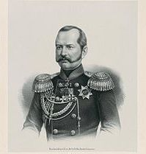
После смерти Храповицкого имение по наследству стало принадлежать А.С.Щербатовой. Она вышла замуж за генерала барона Павла Александровича Вревского (18 мая 1809 – 4 августа !855). П.А.Вревский был одним из внебрачных детей известного вельможи екатерининского и александровского времени князя А.Б.Куракина. После смерти второго мужа Анастасия Сергеевна доживала свой век в одиночестве в доме купленном в середине 1820-х годов женой генерал-адъютанта Храповицкого на углу набережной Кутузова и Гагаринской улицы.
Анастасия Сергеевна скончалась в 1882 году и похоронена вместе со своим вторым мужем в Крыму на склоне ущелья Майрям-Даре. Здесь похоронены погибшие в 1855 году при обороне Севастополя. Почти на дне ущелья, среди буйства зелени и солнечных бликов, в траве – две строгие плиты из черного мрамора. На одной из них напидпись «Здесь похоронен генерал-адъютант барон П.А.Вревский, погибший 4 августа 1855 года в сражении при речке Черной на Федюхинских горах». Так и лежат они вместе на старинном маленьком кладбище, скрытом от людских глаз…
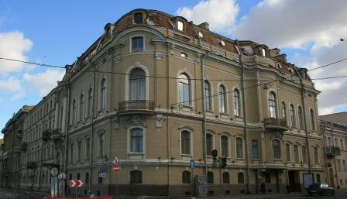
Дом на углу набережной
Кутузова и Гагаринской улицы

Петр Кириллович Разумовский
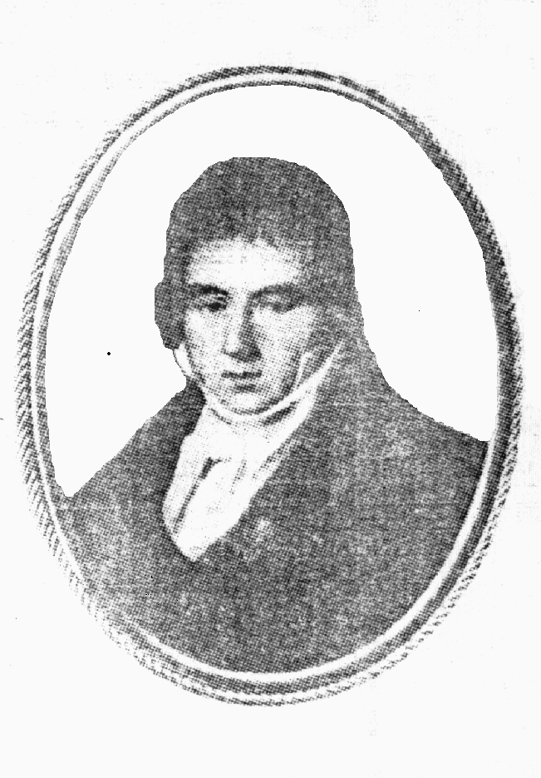
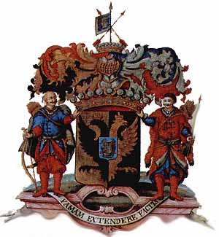
Разумовский Петр Кириллович (15.1.1751-14.12.1823), сенатор, действительный тайный советник. Сын гетмана Кирилла Григорьевича Разумовского и его жены Екатерины Ивановны (5). С детства записан в военную службу. Обучался вместе с другими братьями в доме родителей. В 1765 вместе с братьями послан в Страсбургский университет, а в 1768 - в Англию. В 1769 возвратился в Санкт-Петербург и поступил на военную службу. В 1772 произведен в полковники, в 1779 - в бригадиры, а 24.11.1780 - в генерал-майоры. Числился в Ладожском пехотном полку, в 1780-1783 - в Санкт-Петербургской дивизии, в 1784-1788 - при первой дивизии. Участвовал в русско-шведской войне 1789 и был произведен в генерал-поручики. Был награжден польскими орденами - орденом Станислава и Белого орла. Уволен в гражданскую службу в 1789 году.
Его брак с вдовой Софьей Степановной Чарторыжской, урожденной Ушаковой, и многочисленные долги навлекли на него гнев отца, который прекратил с ним всякие отношения. Софья Степановна Ушакова, пятью годами старше его, была известна при дворе своим щегольством и страстью к развлечениям. Перед женитьбой великого князя Павла Петровича императрица, сомневавшаяся в производительной способности сына, возложила на Софью Степановну деликатную миссию, связанную с проверкой достоинств наследника престола. Результатом этого явилось рождение Семена Великого, судьба которого довольно загадочна.
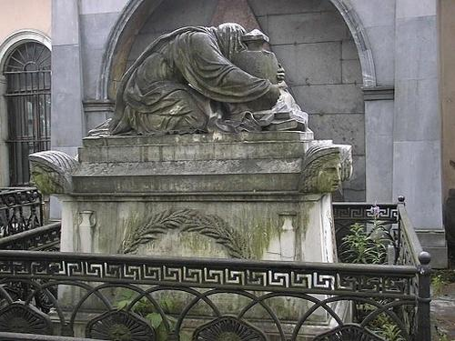

Надгробие на могиле
Софьи Степановны
Разумовской

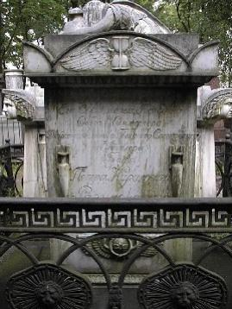

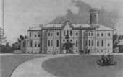Надгробие на могиле Петра Кирилловича
Разумовского

По восшествии на трон Павел назначил Петра Кирилловича присутствующим в Сенате; Разумовские возвращаются в Петербург и спустя некоторое время поселяются в доме, купленном у Мятлева и украшенном множеством ценных вещей, приобретенных во Франции во время революции. Через четыре года (1803) Софья Степановна скончалась (6); безутешный супруг заказал роскошный саркофаг для установки на ее могиле в Александро-Невской лавре. После смерти жены Петр Кириллович, продав часть острова Крестовского, летом постоянно стал жить в Гостилицах. 30 июля 1814 года он был назначен обер-камергером Высочайшего двора.
Умер Петр Кириллович в Петербурге 14 декабря 1823 года и похоронен рядом с женой на Лазаревском кладбище Александро-Невской лавры.
Гостилицы.
Усадебный дом. С гравюры XIX в.

«ПРЕД ГРОЗНЫМ ВРЕМЕНЕМ, ПРЕД ГРОЗНЫМИ СУДЬБАМИ…»

Описание жизни Н.Н. Оржицкого естественно разделить на три части: период до 14 декабря 1825 года, суд и ссылка на Кавказ и период после возвращения из ссылки.
Николай Николаевич родился 11 июля 1796 года. Отец добился для своего первенца дворянства, дал ему превосходное воспитание, знание языков, знакомство с музыкой. Воспитывался в Санкт-Петербурге, в иезуитском пансионе, пансионе Мейера, Жирардена, в петербургской губернской гимназии и в пансионе Жакино. Усовершенствовался и старался в изучении математики и словесности. Умел читать и писать по-русски, французски и по-немецки

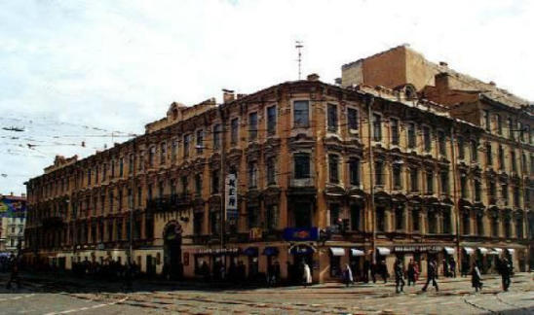  пансион Мейера в  доме Петрова | 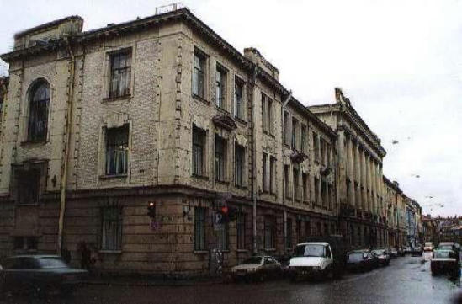  Санкт-Петербургская  губернская гимназия

Оржицкий предпочел тот род службы, которого избегали первые Разумовские (7). События Отечественной войны 1812 года приводят его в армию. 21 июля 1813 года Оржицкий вступил юнкером в Ахтырский гусарский полк. Тот самый, в котором служил А.А. Алябьев, ставший близким другом юного корнета. «Весьма милый и достойный человек» – так отзывался об Оржицком Н.А. Муханов. По словам Н.И. Греча (8), легко становится любимцем полка. К тому же он отважен, не смущается неудобствами походной жизни и на поле боя такой же сумасброд, как и в веселом гусарском кругу. Ему одинаково послушны пистолеты, конь и неразлучная спутница-гитара. А формулярному списку корнета Оржицкого мог позавидовать не один видавший виды ветеран. Здесь и сражение на реке Кацбах в Силезии, и знаменитая битва народов под Лейпцигом, а во Франции бои под Бриенн-ле-Шато, Ларотьер, Лаферте-сюр-Жуар, Монмирай, Шато-Тьерри, Краон, Лаон, Фер-Шампенуаз… Оржицкий пишет стихи, но не хранит их. Зачем? Друзья запоминают их и так, а литературная слава не прельщает гусара. Стихи – часть их общей жизни. В них удаль, отвага, мужское братство, реже – воспоминания о мирной жизни.
8 октября 1813 года Оржицкий получил за отличие звание корнет, а 21 июня 1817 года звание поручик. 14 марта 1819 года Николай Николаевич был уволен от службы за болезнью с чином штабс-ротмистра.
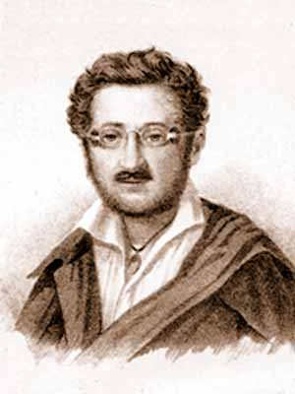
А.А.Алябьев
Николай Николаевич, как и все тогда, писал стихи, но его поэтическое наследие еще не собрано, не установлены его псевдонимы и буквенные подписи. Единственное его стихотворение, подписанное полной фамилией, написано при прощании с гусарской жизнью в 1819 году (9). Появившееся в печати в 1819 году стихотворение «Прощание гусара» стало настолько популярным, что имя автора, в конце концов забылось. О поэте и вовсе перестали вспоминать, когда «Прощание гусара» было

переложено на музыку А.А. Алябьевым. Родившийся романс стал памятью об Отечественной войне, сражениях, о гусарской вольнице.

Прощание гусара
Товарищи, на ратном поле,
Среди врагов, в чужих краях.
Встречать уже не будем боле
Мы смерть, столь славную в боях.

Мы вместе чашу золотую
Вином не будем наполнять,
Не будем боле круговую
За здравье храбрых осушать.

Я броню скинул, меч мой ржавит,
В бездействии душа моя.
Конем рука моя не правит,
И славы путь не для меня.
От вас отторгнутый судьбою,
Один средь родины моей,
Один – с стесненною душою
Скитаться буду меж людей
.
Мой конь покинут; невеселый,
Меня, главой поникнув, ждет,
Но тщетно ждет, осиротелый;
Товарищ рати не придет.
Увы, уже не будет боле,
Со мной на брань летя стрелой,
Топтать врага на бранном поле,
Прощай, – о друг, соратник мой.
Так говорил в кругу соратных
Гусар разлуки в скорбный час.
Вздохнул, и на очах бесстрашных
Слеза блеснула в первый раз.

Родственники не во всем признавали незаконнорожденного Оржицкого, и когда тот по выходе в отставку решил жениться на одной из московских «кузин», то ему было отказано. Особенно мешал ему в этом С.С.Апраксин (Апраксины близко породнились с Разумовскими). Николай Николаевич потом еще долго сердился на этих московских господ, разгоряченный, заявлял, что всех бы их перевешал, если было в его воле, и первого бы повесил С.С.Апраксина, а к ногам – всех, кто ему мешал (10).

Николай Николаевич принадлежал к тому кругу высшего общества, из которого были декабристы, был коротко знаком с Грибоедовым, А.А.Бестужевым, Рылеевым, Одоевским. В письме А.А.Бестужеву от 22.11.1825 года Грибоедов пишет «Оржицкий предал ли тебе о нашей встрече в Крыму? Вспоминали о тебе и о Рылееве, которого обними за меня искренне, по республикански». Рылеев, будучи заседателем в суде, занимался делами Оржицкого по получению им наследства от скончавшегося в конце 1823 года Петра Кирилловича Разумовского. Оржицкий часто встречался с известными декабристами в Петербурге, присутствовал на тайных собраниях, отлично знал не только о существовании тайных обществ, но и об их планах. Рылеев и Александр Бестужев предлагали Николаю Николаевичу вступить в тайное общество, но он отказал обоим, не раз заявлял, что «предприятие общества безрассудно».

* * *
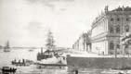
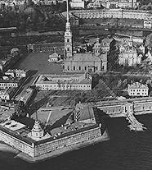
Тем не менее, Оржицкого арестовали и содержали на городском карауле, а 23 декабря 1825 года перевели в Петропавловскую крепость «содержать под строгим арестом, где удобно» в №5 Зотова бастиона. Ему предъявили обвинение в том, что он, зная о существовании тайных обществ, не донес об этом. Однако интерес его к этому делу все-таки был не маленьким, так как он был у Рылеева и на знаменитом совещании 13 декабря 1825 года, и вечером 14-го после восстания. Оржицкий так сам об этом показывал на следствии: «14 декабря поутру был в сенате, ушел к Крюковскому, вечером был у Рылеева, где был и Пущин». Именно ему накануне Рылеев в случае неудачи восстания перепоручал судьбу дочери и жены, а на вопросы следователя сообщал: «Оржицкому действительно я поручил 14-го числа после происшествия на Сенатской площади съездить в Киев, и отыскать Сергея Муравьева-Апостола, сказать ему, что нам изменили Трубецкой и Якубович. Это было сделано мною в волнении; но повторяю, что Оржицкий обществу никогда не принадлежал, хотя и знал о существовании его от меня. Когда я предлагал ему о вступлении в оное, он решительно мне отвечал: «Я, брат, не способен на такие
Главная гауптвахта в Императорском
Зимнем дворце

дела». Объявить он о том не мог, будучи связан честным словом». Наряду с обсуждением возможного цареубийства, вот второе главное обвинение, – не донес! Очевидно, что нарушить честное слово русского офицера, дворянина, порядочного человека Николай Николаевич не мог. Вспомните, что говорил Оржицкий
на счет Апраксина по поводу своей женитьбы на «кузине». Это высказывание было перефразировано его другом Д.И.Завалишиным, и стало для Оржицкого отягчающим при вынесении приговора. Д.И.Завалишин говорил: «Прекрасно выдумал мой знакомый господин Оржицкий: сделать виселицу, первым повесить государя, а потом, к ногам его, и братьев». Н.И.Греч в книге «Записи моей жизни» вспоминает, что Оржицкий был «большой весельчак и большой хлебосол, кормил и поил приятелей своих, не обращая внимания на их пустые речи, и поплатился за то разжалованием в солдаты с лишением дворянского достоинства».
О гражданской казни рассказывает декабрист Н.Р.Цебриков: «Над Якуш-
киным профос-палач изломал над головой шпагу, что всю ее окровавил. Александр Муравьев и Оржицкий, над которыми не ломали шпаг, до того испугались ловкости профоса, что Оржицкий бросился к полицмейстеру Чихачеву напомнить ему, что таким образом совершенно не ломают шпаг так близко над головой и, показав Чихачеву, что все сабли и шпаги были надпилены, и что гораздо выше головы должно их ломать, чтоб никак не задеть головы, как это сделано с головою Якушкина; и сам Оржицкий пошел было показать невинному полицмейстеру Чихачеву, командовавшему этим большим каре, как следовало бы ломать шпаги».

В августе 1826 года Оржицкий получил назначение следовать в полевые полки Кавказского корпуса. И вскоре
Николай Николаевич прибыл в Кизлярский гарнизон. Но и здесь его продержали недолго. 31 января 1827 года он был переведен в Нижегородский драгунский полк под командованием Николая Николаевича Раевского-младшего (1801-1843), который сам проходил по делу декабристов и был связан с Ораниенбаумским уездом (3). Он был сыном Н.Н.Раевского-старшего и Софьи Алексеевны Константиновой (внучки М.В.Ломоносова); она вместе с сестрой Екатериной наследовала имения М.В.Ломоносова в Ораниенбаумском уезде: Усть-Рудицу, Савольшино и др. В этих имениях неоднократно бывал Раевский-младший. Сохранилось его письмо написанное из Усть-Рудиц. Впоследствии ими владел его сын Михаил (1841-1893), поэт и известный садовод. В семье Раевских Усть-Рудицы находились до 1917 года. Раевский-младший и его брат Александр

были арестованы по подозрению в их причастности к тайным обществам, но это не подтвердилось. Именно тогда Раевский-младший был послан командовать Нижегородским драгунским полком. Он весьма дружески относился к сосланным декабристам. Однажды даже получил выговор от Дибича за то, что Оржицкий (рядовой) присутствовал на обеде с офицерами в одном из ресторанов. По всей вероятности, у командира полка Н.Н. Раевского-младшего летом 1829 года Оржицкий встречается с Пушкиным. Недолгое знакомство пробуждает у обоих дружеские чувства, так что поэт думает ввести своего нового знакомца в первую главу «Путешествие в Арзрум» (11). Во всяком случае, Оржицкого можно угадать в одной из фраз пушкинского черновика: «15 пар тощих и малорослых быков, окруженных полунагими осетинами, тащили легонькую венскую коляску моего приятеля Ор… Это зрелище разрешило все мои сомнения. Я решился отправить мою тяжелую коляску обратно во Владикавказ и верхом доехать до Тифлиса».
Сестра Оржицкого Софья и ее М.Е.Храповицкий много сделали для того, чтобы улучшить судьбу опального декабриста. Сохранилось их благодарственное письмо Н.Н.Раевскому-младшему за хорошее отношение к Оржицкому: от 10.09.1827, 05.11.1827, 02.06.1828 годов:

М.ЕХраповицкий – Н.Н.Раевскому мл.
10-го сентября 1827 г. Москва.
Милостивый Государь
Николай Николаевич!
Приношу мою нанусердийшую благодарность за приятное известие, заключающееся в письме Вашем от 28-го Июля, полученном мною 5-го сего месяца.
Хотя я твердо уверен, что Оржицкий не пропустит случая отличить себя, но надо было иметь сей случай, Вы ему оный предоставили; могу-ли найти слов для выражения моей благодарности, но верьте, что в полной мере умею ценить Вашу к нему милость.
Справедливость, Вами поступкам его отдаваемая, обнадеживает меня, что Вы и впредь покровительством своим не оставите его. Я надеюсь, что представление Ваше не будет остановлено без уважения, тем более что командуемой Вами полк, в сражении сем покрыл себя славой, удивляться сему нечего, Вы с младенчества узнали путь к славе, он указан Вам родителями Вашими, неоднократно водившим к оной полки Русския. Дивизия, которой я теперь имею честь командовать, уподоблена была по мужеству своему сопротивлению покойным незабвенным Императором движущимся крепостям, в сражении при Лейпциге; но кто

внушал им сию непоколебимую твердость и презрение к опасностям, кому обязаны полки, сию дивизию составляющия, за сие лестное уподобление, как не родителю Вашему, ими тогда предводившему.
Повторяя мою благодарность, и просьбу о неоставления покровительством своим брата моего, с истинным почтением и преданностию пребыть честь имею на всегда Вам.
Милостивый Государь
Покорнейшим слугою
Матвей Храповицкий.
Москва
Сентября 10-го
1827 года.

М.Е.Храповицкий – Н.Н.Раевскому мл.

Милостивый Государь
Николай Николаевич!
Беру смелость препроводить к Вам Плакатный Пашпорт Дерптскому мещанину Функу, скором от 31-го Июля сего года на два года, прося Вас покорнейше передать оный по принадлежности.
В рескриптах, многим из Генералов данных, почти везде упоминается, что полк был в доброй схватке с неприятелем, и долг свой исполнил похвальным обра

зом. Вы были столько внимательны, что почтили меня уведомлением о хорошем поведении в сражении при Джеван-Булак Оржицкаго, обратившего на себя милостивое Ваше начальничье внимание; довершите Ваше одолжение уведомлением, отличие его было ли такого рода, что он удостоен от Вас особеннаго представления? И что по сему последовало.
Вы сами имеете родственников, а потому судить, как нетерпеливо желаем мы знать все до Оржицкаго касающееся, тем более что теперь предстоит единственный случай к заглаждению проступка его и единственная надежда к получению скорейшаго прощения.

Получая его вновь в начальничье внимание Ваше, с истинным почтением и совершенною преданностью пребыть честь имею на всегда Вам
Милостивый Государь

Покорнейшим слугою
Матвей Храповицкий.
Москва
5-го Ноября
1827-го года.
С. А. Храповицкая—Н. Н. Раевскому мл.

2-го июня 1828 г. Москва.
Mon Colonel!
Je me fais un devoir de vous exprimer les sentiments de reconnaissance, que j'iprouve pour les bontes donc vous avex daigne combler mon frere Orgitsky. C'est encore a vous, que je dois 1'amelioration de son sort et le premier instant de bonheur, que j'aie resenti depuis deux ans. Vous consevez ce que doit eprouver pour vous un etre, donc vous avez calme
les chagrins et rendue а l^esperance. Il ne me reste plus qu'a vous supplier mon Colonel de vouloir bien lul continuer votre bienveillance et de recevoir les assurances des sentiments les plus distingues de votre devouee
S. Chrapovitsky.
Moscou ce
2 Juin 1828.

Николай Николаевич храбро сражался в боях русско-персидской и русско-турецкой воин 1827-1829 годов, особенно отличился в сражении при Джеван-Булаке 5июля 1827 года (спас рядового), заслужил вновь офицерское звание прапорщика. Как свидетельствуют документы того времени, в этом сражении проявили смелость и отвагу многие разжалованные русские офицеры. Главнокомандующий Кавказской армией генерал Паскевич не имел тогда права награждать декабристов; он представлял особо отличившихся к награде высшему командованию. Более шести лет прослужил Оржицкий в Царских Колодцах…
Оржицкий, несмотря на суровую учесть, был веселым и жизнерадостным человеком. Он прекрасно играл на гитаре и был постоянным посетителем знамени-

тых нечволодовских вечеров (12). В то время, когда родной брат А.С.Пушкина Лев Сергеевич, также служивший в Нижегородском полку, обучал юную хозяйку дома Катеньку Нечволодову словесности, Оржицкий давал ей уроки музыки.
* * *
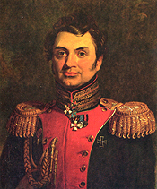М.Е.Храповицкий
Наконец, в начале февраля 1832 года по ходатайству генерал-адъютанта М.Е.Храповицкого было получено разрешение на увольнение Оржицкого.Такое увольнение сопровождалось запретом въезда в столицу и обязательством жить в деревне своей или генерала Храповицкого на его поруках. Именно так Николай Николаевич вернулся в Ораниенбаумский уезд и 31 августа 1832 года поселился в Синковицах на мызе Храповицких. Здесь он прожил пять лет, и в 1834 году женился на своей племяннице Софье Федоровне Крюковской.
Семейство Оржицких росло, рождались дети (13). Супруга подарила ему семерых детей – четыре дочери и три сына. К этому периоду настала необходимость в приобретении своего поместья, чтобы жить в деревне (выполнять предписанное условие) и устроиться надолго и более основательно.
Недалеко от усадьбы Синковицы находилась мыза «Новая», которую за небольшую стоимость в 1837 году приобрела семья Оржицких у К.Е.Мандерштерн. Усадьба была переименована в Новые Оржицы. Ее территория составляла 186 десятин и состояла из пашен, полей и леса на севере участка. Свою усадьбу Оржицкий распланировал очень рационально, с учетом всего необходимого для комфортного проживания семьи круглый год. На ручье Чудиновом построили плотину и запрудили небольшое озеро. К северу от него по обеим сторонам ручья распланировали пейзажный парк. Севернее его на правом берегу устроили теплично-оранжерейное хозяйство. Главная часть усадьбы сосредоточилась на левом берегу. Дорога из Ропши, обсаженная деревьями, вела во внутренний двор, по сторонам которого стояли отдельные каменные и деревянные служебные флигели. Они вели к усадебному деревянному дому с обязательным круглым партером перед ним. Другим фасадом дом был обращен в пейзажную часть парка. Из его окон была видна и запруда. К северу и востоку от центральной части с постройками посадили регулярный плодовый сад, разбитый дорожками на прямоугольники. Ближе к берегу ручья, на северной оконечности усадьбы, устроили хозяйственный двор. От восточной границы к северу проложили аллею, ведущую к павильону, где неподалеку от усадьбы, в полях, бил родник, дающий начало небольшому Безымянному ручью. Вся усадьба «с садом, людскими и прочими строениями, огородами» занимала всего 6 десятин 160 кв.саж., а пруд – 2 десятины 911 кв.саж. И на этой небольшой территории было все необходимое для повседневного быта и отдыха. Условий жизни продиктовали необходимость создания «унитарной» усадьбы. Но владельцы стремились создать и привлекательные места для отдыха, чему в немалой степени способствовал рельеф с небольшими перепадами, и речка, и леса, и окрестные луга. Обслуживали усадьбу всего 12 дворовых: 6 женщин и 6 мужчин.
Только в 1839 году Оржицкому разрешили приехать в Петербург для свиданий с теткой Натальей Васильевной, сестрой матери, которая была замужем за графом, действительным статским советником Николаем Федоровичем Муравьевым. А с 1843 года Ожицкому было высочайше разрешено приезжать в столицу с шефом жандармов. После смерти Храповицкого в 1847 году наблюдение за декабристом было поручено губернскому предводителю дворянства, которым в то время был хозяин Гостилиц - Александр Михайлович Потемкин. Наконец, по манифесту об амнистии (28.08.1856 года) Николай Николаевич, как и все декабристы, был освобожден от всяких ограничений, ему и его детям были дарованы права потомственного дворянства.
Именно в этот период жизни Оржицкий начал активно заниматься литературой. Он сдружился с известным литературным критиком Валерианам Майковым, с писателем Н.Некрасовым. Дружил и с автором бессмертного «Соловья» композитором А.Алябьевым. Судьба В. Майкова тесно связана с Оржицами. Он летом 1846 года приехал в усадьбу погостить к Николаю Николаевичу и утонул, купаясь в одном из прудов. Майкова похоронили на кладбище в Ропше. На его похороны приезжал из Петербурга Гончаров, Некрасов и И.Панаев.
Оржицкий скончался 1 января 1861 года в год освобождения крестьян от крепостной зависимости, за что так ратовали его товарищи в 1825 году. Его похоронили в Троице-Сергиевой пустыни в Стрельни.
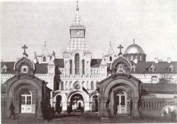
Сергиева пустынь
Софья Федоровна Оржицкая, вдова прапорщика, летом 1889 года получила разрешение снимать дачу в Петергофе на улице Александринской (ниже улицы Аврова) в доме Шумиловой. Лидия Николаевна в 1862 году вышла замуж за инспектора Санкт-петербургской консерватории и композитора Григория Александровича Демидова (1838-1870). Жили они в Де-

мидовом переулке, устраивали приемы, прекрасный голос хозяйки вспоминал Даргомыжский.
После смерти Софьи Федоровны совладельцами имения Оржицы стали сын Евгений и две его замужние сестры – Елена Гертик и Софья Муравьева. Евгений Николаевич, выйдя в отставку в чине сотника, так же как и родители, постоянно жил в усадьбе. 80 лет владели этой живописной, уютной усадьбой декабрист Николай Николаевич Оржицкий и его потомки, дорожили ею, берегли.
Остается неясным происхождение фамилии Н.Н.Оржицкого. На стыке Киевской и Полтавской областей существуют реки Оржица, Гнилая Оржица и несколько топонимов с этим корнем Новая Оржица, Старая Оржица, Оржица (райцентр), Новооржицкое, Иржвец. Река Оржица (130 км), правый приток реки Сумы протекает по территории бывшего и других уездов Полтавской губернии. Тут можно вспомнить имение Миниха (один из владельцев Гостилиц) в этом уезде – может быть, оно перешло и П.К.Разумовскому и это как-то определило фамилию незаконнорожденного сына?

Северн[ого] о[бщества] № 50 № 382
О штаб-ротмистре Ахтырского гусарского колка
НИКОЛАЕ ОРЖИЦКОМ
1В № 382
опись
делу штаб-ротмистра Оржнцкого
Листы
1 Формулярный его, Оржицкого, список ……………………………………………
2 Показание, отобранное г[осподином] генерал-адъютантом Левашовым от его,
Оржицкого…………………………………… на I и 2
3 Вопросные пункты Комитета ему, Оржицкому, о воспитании с ответом его на 3 и 4 4 Вопросный пункты Комитета шта6-,ротмистру Оржицкому 10 генваря 1S26 на 5 и 6
5 Ответные его, Оржицкого, на оные…………………………………………….. на 7 и 8
6 Вопросный пункт Комитета штаб-ротмистру Оржицкому 1 майя 1826 с
ответным его …………………………………………………………………….. на 9
7 Вопросный пункт Комитета подпоручику Рылееву 16 майя с ответным его,
Рылеева …………………………………………………………………………… на 10
8 Белые листы……………………………………………………………………… на 10 - 14
_______________________________
И т о г о……………. 14¹

Надворный советник Ивановский// (л. 7)

_____________________

¹ слова «Белые листы……на 10 – 14, Итого……14» написаны другим почерком.

№ 2(1)
Копия с формулярного списка о службе Ахтырского
Выписана на списка, имеющегося при деле об увольнении его от службы штаб-

Чин и имя,  отечество и  Прозвание,  Также какие  имеет ордена  и прочие знаки отличия | Сколько от роду лет | Из какого со-  стояния, и буде из дворян то не имеет ли крестьян и если имеет, то где и каких селениях и сколько именно | В службу вступил и во оной какими чинами происходил и когда |  |  |  | И течение службы в которых именно полках и батальонах по переводам и произвождениям иаходился
 | Сколько от роду лет |  | чины | годы | месяцы | числа | полки и батальоны | годы | месяцы | числа числа
Поручик  Николай  Николаев сын  Оржицкий | 22 | Из дворян  Савкт-Пстсрбургской губернии | В службу  юнкером  За отлич-  ность кор-  нетом  Поруииком | 1813 | Июля  Октября  Июня | 21 | Принят по прошению в  сей полк |  |  | числа числа
 |  |  |  | 1813 | Июля  Октября  Июня | 8
 |  |  |  | 1817 | Июля  Октября  Июня | 21 | В сем полку |  |  | числа числа

№ 3(2)

№ 62
Чин и имя? Отсталой ш1таб1-ротмнстр Ахтырского гусар[ского]
полка Николай Оржицкпй.
С какого вре- В 23 или 24 году в начале Александр Бестужев¹ пред-
мя вы находи- лагал мне взойти в тайное общество, коего предметы в под-' тесь в обществе робности не объяснил, но давал мне почувствовать, что же-тайном и что по лает конституции. Я решительно отказался. В частном
оному знаете? сношении оставался с Бестужевым, потому что он жил с
Рылеевым, a eeii последний имел ог меня доверенность
получить деньги oт душеприказчика г[рафа] Пет[ра]
Разумовского. 13-го числа вечером взошел я к Рылееву¹, ко-,
Торий³ сказал мне, что я приехал и день роковой, что они на
другой день действуют, что у них к[нязь] Трубецкой¹

____________________________________
¹ Фамилия подчеркнута карандашом.
² Ниже на полях помета карандашом: «10 ген[варя] допрошен».
³ Перед словом «который» зачеркнуто: «где нашел».

гусарского полка поручика Оpжицкого
Оный Оржицкий высочайшим приказом 14 марта 1819 года за болезнию
ротмистром //(л. 7 об—8)
" '- -.■ . .:*... .'■ 1 • ,, \
Be время службы своей в походах и в делах  против неприятеля где я когда был,  также какие награды за отличие в сражениях  и по службе удостоился получить | Российской  грамоте читать я писать  и другие какие  науки  знает ли | В домовых отпусках был ли, когда именно, на какое время и явился ли на срок | В штрафах был ли, по суду или без суда, за что именно и когда | Холост или женат и имеет ли детей | В комплекте или сверх комплекта, при полку или в отпуске, где именно, по чьему повелению и которого времени находится | — f  К повышению достоин или зачем именно не аттестуется
1813-го в Слезии. 14 августа в сражения  над рекою Кацбах, октября 4,5,6 и 7 чисел  я Саксонии при г[ороде] Лейбциге, 8-го при деревне Фридрихсдорфе и за отличие произведен в корнеты; 814-го во Франции, ганваря 17-го при г[ороде] Бриень-ле Шато, 20-го — с[ело] Ларотьер, 24-го — Судрон, 28-го — Лаферте-су-Жуар, 30-го - м[стечко] Монмираль. 31-го — Шато-Тьери, 23 февраля — село Краон, 25 — г[ород] Лаон и 13 марта при селе Фер-Шампенуаз; 815-го, марта с 30-го из гер цогства Варшавского чрез Слезию. Ав-  стрийское и Баварское владение до реки Рейна, и переправясь через оную, во Франции, а оттоль того ж года сентября со 2-го чрез реку Рейн, Дармштадтское н Кобурское владение, Саксонию, Слезию и Царство Польское в Российские пределы | По- российски.  по-французски  и по-немецки читать я пи-сать умеет, арифметике и геометрии знает | He  бывал | He  бывал | Холост  '■ | В комп-  лекте при полку | Досто-  ин
Подлинный подписал: полковник Пашков
Верно: начальник архива Деларю
С подлинным читал: помощник начальника архива Петров // (л. 9) \

начальником, просил в случае неудачи, чтобы я не оставил
его жены и детей, а сверх сего препоручил мне найти на
юге подпол[ковннка] Муравьева-Апостола коему в случае
неудачи ⁴ сказать, что общество полагало необходимым²
действовать
В день происшествия 14-го числа поутру // (л. 9 об.)
пошел я в Сенат за манифестом и, подходя к оному, видел
Московского полка толпу неистовстве и кричащую «Уpa!»
и прочее, чего не расслышал. Увидя, что они начали
заряжать ружья, и ушел прочь³, в дом Крюковской. Здесь
находился я до 6 часов вечера и тогда зашел к Рылееву⁴
для взятия доверенности. Здесь нашел я Бестужева Ка-

____________________________________________________-
¹ слова «в случаи неудачи» написаны над строкой.
² слова «общество полагало необходимым» вписаны над строкой вместо зачеркнутого «они принуждены были».
³ далее зачеркнуто «по Синему мосту»
⁴ фамилия подчеркнута карандашом

ховского¹ и двух еще неизвестных; вскоре после пришел
еще Пущин¹.Тогда ² еще раз мне Рылеев¹ подтвердил
ехать отыскать Муравьева¹ и сказать ему, что все потеря
но, что Трубецкой ¹ и Якубович¹ изменили. Я³ обещал
ему ехать, но сего исполниить был не намерен.
Денег у меня всего было дома ассигнациями 3625 руб
Какие деньги
у вас нашли и
кому оные принадлежат?
лей, в кармане 980 рублей, билетами: один 35 тыс[яч] ру
бе[лей] н другой в 2000 рублей. Векселями 50 тыс[яч] Бороз
дина, 30 тыс[яч] Деденева, 20 тыс[яч] кавалергардского
Бобринского, 5 тыс[яч] Галахова. // (л. 10)/ Все сbt деньги
были у меня заняты, а мною получены по наследству от
Пет[pa] Кирилловича Разумовского. Найденные у меня
два пистолета и кинжал со мною всегда бывают в дороге.
Все вышеописанное по истице показал отставной шгаб-
ротмистр Николай Оржицкий ⁵.

Генерал-адъютант Левашов //{л. 13)
№ 4(4)⁶

1826 года, 10 генваря, в присутствии высочайше учрежденного тайного
Комитета отставной штаб-ротмистр Оржицкий спрашиван и показал.
При первом допросе вы показали:
1) что Александр Бестужев в 1823 или в 1824 году предлагал вам вступить в тайное общество и дал почувствовать, что целью оного есть введение конституции, но что вы будто отвергли сие предложение.
2) Вечером 13 декабря, в день решительных совещаний, вы были у Рылеева, который сказал вам, что на другое день они начинают действовать и что князь Трубецкой у них начальником. В случае неудачи просил вас не оставить его семейство, а сверх того поручал вам отыскать на юге Муравьева-Апостола и сказать ему, что общество полагало необходимым действовать.
3) Будучи свидетелем происходившего 14 декабря на //(л. 13 об.) Петровской площади неустройства, вы не воздержались, чтобы снова вечером не посетить Рылеева, где нашли нескольких членов общества и где Рылеев еще раз подтвердил вам ехать на юг и отыскать Муравьева.
Таким образом, слова собственного сознания вашего, умолчание перед правительством о существовании тайного общества, тесные связи с членами оного и, наконец, участие в их совещаниях и действиях, и не менее того показания на нас других членов общества ясно доказывают, что вы точно были сочленом оного.
А потому объясните со всею справедливостью следующее, зная, что ⁷ отри-цательство и несправедливость могут вину вашу усугубить: а) кем и когда вы приняты в тайное общество и кого сами приняли в оное? // (л. 14)
б) что побудило нас вступить в оное?
в) в чем заключалась прямая цель общества и какими средствами располагало оно действовать для достижения ее?

_____________________________________
¹ Фамилия подчеркнута карандашом.
² Перед словом «Тогда» зачеркнуто: «здесь».
³ Долее зачеркнуто: «отвечал».
⁴ В подлиннике ошибочно: «и кому у нет принадлежат?»
⁵ Наказания подписаны Н.Н. Оржицким собственноручно
⁶ Вверху листа помета карандашом; «Чит[ано] 13»
⁷ Слово «что» написано над строкой.

г) на чем основана была надежда общества в исполнении обширного; пла
на его, требовшего сильной подпоры?
д} кто именно были известны вам члены сего общества и кто из них наи
более действовал?
е) когда и с кем из членов предполагалось начать действия общества?
ж) что препятствовало обществу доселе в исполнении плана его? '
з) в чем заключалась ваша обязанность но обществу и какое оказывали
вы содействие в намерениях оного?
и) Петербургское общество было ли в связи или в сношениях с другими
обществами, ту же цель имевшими, с какими именно и кто члены оных, и
не принадлежите ли сами к числу их?
Независимо сего вы должны объяснить // (л. 14 об.) здесь все то, что еще знаете и можете припомнить относительно тайного общества и происшествия 14 декабри со всею справедливостью и без малейшей утайки.
Генеpaл]-адъ1ютант1 Бенкендорф // (л. 15)

№ 5(5)¹
На вопросные пункты, предложенные мне высочайше утвержденным тайным Комитетом, поставляя себе долгом показать все по самой строгой истине честь нмею ответствовать:
1) Согласно первому моему показанию Александр Бестужев² в конце 1823 или в начале 1824 года предложил мне уступить в тайное общество и дал почувствовать, что целью оного есть введение в России конституционного правления, что подробно мне будет объявлено тогда, когда я дам согласие вступить в оное общество, что обязанности мои будут: иногда способствовать обшеству деньгами, а иногда ехать, куда меня пошлют, что кроме его никого из членов знать не буду и приказания принимать буду только от него; потребовав время на размышление, я решительно отказался.
2) Вечером 13 декабря, когда пошел я к Рылееву, не знал я совершенно ничего об их плане, а так как он имел доверенность по делам моим и в шестимесячное отсутствие мое ие писал мне ни разу, то я хотел узнать, сделал ли он что-нибудь для меня или нет; пришедши к нему, не застал его дома и, выходя, встретил его на дворе; первое слово его было: «В какой роковой день ты приехал!» Тут позвал он меня к себе к сказал мне, как «я уже объявил, что они на другой день действуют и что князь Трубецкой у них начальником. Я спросил у него о делах моих, он и не думал заняться оными; потом просил он меня, чтобы в случае неудачи я не покинул бы жены и дочери его, да к тому просил еще отыскать на юге, когда мне можно будет, Муравьева-Апостола и сказать ему, что они полагали выгодным действовать 14 числа. Все сказанное им так меня смутило, что я обещался исполнить его поручение, не зная сам, что делал.
3) Желание узнать, жив ли он, и отобрать мою доверенность привело меня к Рылееву 14 чиста в 7 часу вечера. Смущение и почти отчаяние, в котором я его нашел, заставили меня забыть совершенно мое дело, н, тронутый его положением, обещал ему нe оставить его семейства. Тут подтвердил он // (л. 15 об.) просьбу свою отыскать Муравьева² н сказать ему, что они полагали нужным, действовать, но что все пропало, что Трубецкой и Якубович им изменили, что он ему советует оставить это, но что, впрочем, пусть делает как заблагорассудит; он, Рылеев, ни во что уже не вмешивается³.

___________________________________
¹ Вверху листа карандашом поставленлев крест.
² Фамилия подчеркнута карандашом.
³ Против трех строк от слов «нужным действовать. . . » на полях помета каранда шом «N.B». Иметь в виду.

Я обещал исполнить поручение сие, считая оное последнею просьбою приятели, a не обязанностью члена общества, тем более, что оно уже было разрушено, имев притом твердое измерение не исполнить оное. У Рылеева нашел я в то время морского адъютанта Бестужсва, Каховского и двух незнакомых мне лиц, спустя несколько пришел Пущии, и немного погодя вошел незнакомый мне штаб-офицер водяных коммуникаций¹, остановился как окаменелый у дверей и, простояв минуты три безмолвно, вышел. Пробыв тут с четверть часа, я оставил их.
Сношения мои с некоторыми членами общества были единственно частные, и в совещаниях их и действиях никогда не участвовал, а доверенность, сделанная мне Рылеевым, была основана, как я полагаю, на нашей дружбе; другие же члены общества, часто видев меня у него, вероятно, заключали потому, что я также принадлежу к оному, а бывал я часто у него оттого, что всегда находил там много литераторов, журналистов и все новости литературные, а так как я считал и знал его всегда за человека честного, то и препоручил при отъезде ему дела свои. Хотя и бывали иногда у него разговоры о предметах политических, но планы общества при мне никогда не были разбираемы. Итак, не имея никаких причин скрывать мне известное, но надеясь огкровениостью облегчить участь мою, покажу все но совести:
а) Если согласие мое на просьбу Рылеева, данное мною в такую минуту, в которую едва мог я собрать две мысли в порядке, сделало меня невольно членом тайного общества, то я принят им же в минуту, когда он мне сказал про это; предложение же Бестужева было мною отвергнуто, и потому не считал я себя вправе, не хотел и не принял никого, далее не предлагал того никому.
б) Ничто меня не побуждало, и в убеждении, что единственно содействие в намерениях общества составляло членов его, я никогда не полагал себя оным, а мысль носить на себе постыдное имя предателя была причиною, побудившею меня умолчать перед правительством о бывшем мне известном заговоре.
в) По словам Бестужева, цель общества была введение в Россия конституционного правления, а какими средствами оно предполагало действовать, мне было неизвестно². // (л. 16)
г) На чем была основана надежда общества, мне совершенно было неизвестно.
д) Известные мне по собственным словам их члены были: Александр Бестужев³, Рылеев³, князь Одоевскнй ³ и Оболенский³. Наверное не знаю, но полагаю, что Рылеев и Оболенский действовали наиболее. Особы, которых я часто находил у Рылеева и которых потому только и полагаю сочленами, а в точности не знаю, кроме тех, которые оказались действиями своими 14 декабря и стали известны почти всему городу, суть: братья Бестужевы ³, Сомов ³, Грибоедов ³, .Кюхельбекер ³, Пущин ³, Каховский ³, Корннловпч ³, Малютин ³, Завалишин ³, два брата Мухановы ³, Булгарин ³, Греч ³ и Сабуров ³, что при графе Воронцове, двух последних видел я не более двух раз там, а Дельвига видел только у Бестужева.
е) Когда н кем предполагалось начать действия, мне было неизвестно.
ж) Что доселе препятствовало обществу в исполненин плана его, мне было неизвестно, но, вероятно, недостаток способов.
з) Не бывши членом, я никаких обязанностей не имел и намерениям общества ничем никогда не содействовал.
и) Только 13 декабря узнал я от Рылеева ³, что есть на юге общество, пмеющее сношение с Петербургским, он же мне сказал, что Польша усеяна тайными обществами с коимн они в сношении; со всеми или только некогорими;

___________________

¹ Слова штаб-офицер водяных коммуникаций подчеркнуты карандашом.
² Пункты «о> и «н.)-» отчеркнугы на полях карандашом.
³ Фамилия подчеркнута карандашом.
⁴ Слова «усеяны тайными обществами» подчеркнуты карандашом.

того он мне не сканал; члены иных обществ мне неизвестны, а я,собственно, не принадлежал ни к какому тайному обществу¹.
Итак, по 13 декабря мне известно было только существование общества, но более ничего. Будучи в Москве в конце ноября при получении известия и кончине блаженной памяти государя императора Александра Павловича, разговаривая с князем Одоевским², по словам его, довольио неясным догадался я, что что-то у них приготовляется, сие самое заставило меня отсрочить отъезд мой в Петербург, куда призывали меня дела мои; вследствие сего разговора имел я другой с Завалишиным², которому в первый раз тут сказал о сделанном мне предложении Бестужевым и что в ответ на оное он мне сказал то же самое. Уже в полном уверении, что все обошлось покойно, отправился я в Петербург, куда и прибыл в ночи с 12 на 13 декабря.
13 числа, когда я был у Рылеева, немного спустя вошел незнакомый мне морской штаб-офицер, который, как мне кажется,— потому что истинно я так был смущен, что утвердительно сказать не могу,— взял пару пистолетов и вскоре ушел. Потом пришел Александр Бестужев² и говорил с Рылеевым² о каком-то письме Ростовцева². Когда я в задумчивости ходил по комнате, Бестужев, отворив находившийся позади меня в стене шкаф, позвал меня, я обернулся, но в ту же секунду Рылеев, сделав знак Бестужеву, запер оный, мне показалось, что там было оружие, но ясно не видал и не спросил у них об том. При сем не лишним считаю сказать, что вообще я никогда у них ни об чем³ не спрашивал, а что они мне поверили, было без всякого на то моего искания; вскоре после того я ушел.
14 числа во время происшествия был я у Софьи Петровны Крюковской и пробыл там от 12 до 6 часов вечера. // (л. 16 об.)
После происшествия, когда я был у Рылеева, в разговоре было величайшее смятение, всякий говорил и никто не слушал; всё, что я мог понять и упомнить,было то, что иные говорили, что хотели зажечь Сенат, но что князь Оболенский⁴ сопротивнлся тому и потому сего не сделали; один говорили, что надо было ретироваться по Новогородской дороге на военные поселения, другие — что надо было идти на пушки; я пробыл не более четверти часа к ушел.
Доверенность, которую ко мне имели Рылеев н Бестужев, которой я никогда не искал и которая ввергла меня в теперешнее мое несчастное положение, происходила от сходства мнений в некоторых отношениях и от привязанности, которую я им всегда оказывал н которую они принимали, как я теперь вижу, за согласие на их предприятие.
Признаюсь, что до самой той минуты, когда началось неустройство, я все полагал, что ничего не будет, тем более, что накануне сам Рылеев мне ⁵ сказал, что у них только несколько офицеров Измайловского, Финляндского, Московского полков н Гвардейского экипажа, но что нет ни одного не только полкового, но и батальонного командира. Главная причина, отчего я не убегал знакомства Рылеева н Бестужева, была та, что я никогда не почитал предприятия их столь важными, сколь они впоследствии оказались, и это самое запутало меня.
Открыв но истине все мне известное и признавая чистосердечно вину мою. осмеливаюсь прибегнуть к милосердию его величества государя императора и просить снисхождении почтеннейших членов Комитета, надеясь, что они войдут в положение человека, которого несчастный случай, личная привязанность к некоторым членам общества, которые ее иначе толковали, а более всего опрометчивость характера, ввергли в то несчастное состояние, в коем теперь находится.

Отставной штаб-ротмистр Николай Оржицкий²
Г[енерал]-адъ[ютант] Бенкендорф (k. 19)
__________________________
¹ Пункт «*0> отчеркнут на полях карандашом и отмечен знаком «N.B.».
² Фамилия подчеркнута карандашом.
³ Слово «честь» вписаны над строкой.
⁴ Слова «что хотели поджечь Сенат, но что князь Оболенский» подчеркнуты карандашом
⁵ Слово «мне» вписано над строкой.
⁶ Показания написаны Н.Н.Оржицким собственноручно.

№ 6(0)

В дополнение к моему оправданию чуесть имею показать, что в ответе моем на предложенные мне 10 генваря сего года от высочайше учрежденного Комитета опросные пункты сказал я, что дал согласие мое на данное мне препоручение Рылеевым 13 декабри прошлого 1825 года; сие показание сделано мною было ошибкою памяти и опрометчивостью, хотя он и говорил мне про Муравьева-Апостола и просил отыскать его, но я согласия моего на то 13 числа не дал, а дал оное только 14числа, после происшествия, и то не с тем,чтобы исполнить оное, но дабы не огорчить его моим отказом.

Отставной штаб-ротмистр Николай Оржицкнй ¹ //(л. 17}

№ 7(6)
1826 года, маня 1 дня, от Комитета, высочайше учрежденного, отставному г[осподпну] штабс-капитану Оржицкому дополнительный вопросный пункт.
Комитет, видя из последнего ответа вашего совершенную готовность говорить истину, и что вы нисколько не стараетесь опровергать возможности сказанных Завалишиву слов о виселице,— требует от вас чистосердечного положнтельного показания: когда сообщали вы Завалишину об означенной выдумке вашей, какого содержання был разговор ваш с ним прн сем случае, какое и к чему делали вы применение выдумки сей, не было ль еще кого при том, не сообщали ль о ней еще кому-нибудь?
Откровенный ответ ваш на все сие послужит убедительным доказательством вашего чистосердечия.
Г[енерал1-адь1ютант] Бенкендорф

Ответ: Если бы из приписываемой мне Завалишиным выдумку помнил бы хотя полслова, то вместо доказательств чистосердечия моего, показал бы оное, но я не только что сам этого не говорил, но не помню, чтобы слышал про это от кого-нибудь.
В первом же моем ответе на сей пункт показывал я не то, чтобы я мог сказать оное, но невозможность сей сумасбродной выдумки быть сказанной в серьезном разговоре.
Отставной штаб-ротмистр Оржицкий³
Г[енерал]-адъ[ютант] Бенкендорф// (л. 18)

№8(7)
1826 года, майя 16 для, от высочайше учрежденного Комитета г[оснодиyу] подпоручику Рылееву вопросный пункт.
Мичмана Дивов и Беляев 1-й показывают, что лейтенант Завалишин, говоря об истреблении императорской фамилии, прнсовокупил однажды, что прекрасно выдумал его знакомец Оржицкий: построить виселицу, первым повесить государя, а там к ногам его и братьев.
Завалшшш, спрошенный по сему, отвечал, что однажды вечером у вас, в присутствии многих, Оржицкий рассказывал, что он очень сердит на московских господ, помешавших ему в деле его женитьбы, причем сказал, что он

___________________________________
¹ Показание написано Н. Н. Оржицкпм собственноручно.
² Вверху листа помета чернилами: «3 мая».
^{л} Ответ написан Н. Н. Оржицким собственноручио.

всех бы их перевешал, если бы то било в его воле, а чтоб не издерживаться даром, то поставил бы высокую виселицу и повесил бы первого С. С. Апраксина, а к ногам его всех, кто ему мешал —точно так он, Зааалшиин, расказывал сие Беляевым и, следовательно, честь применения // (л. 18 об.} сего к императорской фамилии принадлежит им.
Покажите по чистой совести: так ли рассказывал о виселице Оржицкнй, как Завалишин показывает, или так, как сей последний говорил Беляевым и Дивову.
Генерал-адъютант Чернышев

Оржицкнй об императорской фамилии у меня никогда ничего не говорил и не мог говорить, как не принадлежащий к обществу. О женитьбе же своей и что oн сердит на московских бар, он очень часто шуточно говаривал у меня при многих, и может статься, что он сказал показанное Завалишиным и при нем, но я истинно не помню, так ли он сказал или иначе. Но то утвердительно могу сказать, что Оржицкнй ничего подобного ни при Завалишине, ни без него никогда не говорил об императорской фамилии.
Подпоручик Кондратий Рылеев¹
Генерал-адъютант Чернышев // (л. 11)

№ 9(3)
Высочайше учрежденный Комитет требует от г1осподина1 отставного штаб--- ротмистра Оржицкого показания в следующем:
1
Где воспитывались вы? Если в публичном заведении, то в каком именно; а ежели у родителей или родственников, то кто были ваши учители и наставники?
2
В каких предметах старались вы наиболее усовершенствоваться?
3
Не слушали ль сверх того особых лекций? В каких науках, когда, у кого и где именно? Объяснив в обоих последних случаях, чьим курсом руководствовались вы в изучении сих наук?// (л. 11 об.)
4
С которого времени и откуда заимствовали вы свободный образ мыслей, т. е. от сообщества ли или внушений других или от чтения книг или сочинений в рукописях и каких именно? Кто способствовал укоренению в вас сих мыслеи?
Генерал-адъютант Чернышев

Высочайше утвержденному Комитету отставного штаб-ротмистра Оржнцкого на предложенные вопросные пункты показания.
1
Воспитывался я в публичных заведениях, именно: сначала у иезуитов, потом в пансионе у [Мейера, потом в пансионе Жирардена, потом в Синкт-Петербургской губернской гимназии и, наконец, в пансионе Жакино.

_____________________

¹ Ответ написан К. Ф. Рылеевым собственноручно.
² Далее зачеркнуто: «всегда».

2
В математике ¹, в словесности и в изучении иностранных языков ².
3
Особенных лекций никаких никогда нe слушал.
4
Понимая под свободным образом мыслей привычку не руководствоваться мнениями других, а рассуждать но собственному своему рассудку, не мог я оный заимствовать [ни| от кого другого, как от самой природы, давшей мне cnocoбность рассуждать. Если же под свободным образом мыслей высокопочтениейшие члены Комитета разумеют желание ниспровержения существующих властей, то сих мыслей я никогда не имел; если же что-нибудь другое, то не зная, что именно, не могу дать положительного ответа.
Отставной штаб-ротмистр Оржицкнй
Генерал-адъютант Чернышев // (л. 20]

Л 10(0)
Выписка показаний на ротмистра Оржицкого.

В один день из Петербурга приехали к ним в
Дивов
Кронштадт Рылеев, Бестужев 2-й, Одоевский,
Кюхельбекер 1-й, Завалишин и отставной гусар
Оржицкий; они приглашены были Кюхельбеке
ром 2-м к ним обедать, но так как до их ухода был
тут кап[итан]-лей[тенант] Козин, что удержало их
говорить против правительства, после ходили
смотреть военную гавань. ( ) ⁴ С[траница] 5.
Он поручил Оржицкому 14 числа, после происше
Рылеев
ствия на площади, съездить в Киев и, отыскав
Сергея Муравьева-Апостола, сказать ему, что им
изменили Трубецкой и Якубович, но что Оржиц
кий никогда обществу не принадлежал, хотя и
знал о существовании его от Рылеева, и когда он
предложил ему вступить, то Оржицкнй реши
тельно отвечал, что он не способен на такие дела.
(20) С[траница] 15.
Показывает в письме своем, что Рылеев хотел по
Каховский
слать⁶ на юг для восстания, но имя не припомнит.
(27) В письме к г[осподну] ген[ерал]-адъ[ютаиту]
Левашову. // (л. 3)
№ 11(0)⁷
Оржицкнй в допросах своих объясняет, что еще в
Об отставном
штаб-ротмистре
Николае Оржицком.
начале 1824 года сделалось ему известным от
Александра Бестужева существование тайного
общества, имеющего предметом введение консти
туции, в которое и был пригла-
________________________

¹ Долее зачеркнуто: «и».
² Слова «ни изучении иностранных языков» вписаны в строку другими чер
нилами.
³ Показания написаны Н.Н. Оржицким собственноручно.
⁴ В подлиннике пропуск
⁵ Слова «14 числа» написаны над строкой вместо зачеркнутого «съездить».
⁶ Далее зачеркнуто «в».
⁷ Внизу листа пометы чернилами «№ 50, «Читана 5 нюня 1826».
⁸ Ниже на полях помета карандашом: «№ 105».

шаем, но отказался. О дальнейших сего общества на
мерениях н действиях не знал до вечера 13-го числа
декабря, когда пригласили его к Рылееву, с коим он по
близкому знакомству имел некоторые частные дела, //
(Л. 3 об.) слышал от него, что завтра они действуют и
киязь Трубецкой избран начальником, причем Рылеев
просил его в случае неудачи не оставить семейства
его, на что и дал Оржицкий слово.
О заговоре сем он не доносил правительству как
потому, что полагал его несбыточным, ибо сам Рылеев
сказал ему, что у ниx только есть несколько офицеров,
но ни одного полкового и даже баталионного коман
дира, так и потому, что гнушался именем доносчика. //
(л. 4) Согласно сему и Рылеев на сделанный ему по се
му случаю вопрос показывает, что Оржнцкнй только
знал о существовании общества, но не принадлежит к
оному, и на предложение о вступлении решительно
отказался. К сему Рылеев присовокупляет, что вече
ром 14 декабря будучи совершенно в беспамятстве, он
поручил Оржицкому ехать во 2-ю армию сказать Сер
гею Муравьеву, что Трубецкой и Якубавич изменили,
и просил не оставить его семейство.
Показание
мичманов
Дивова и
Беляева 1-го.
Из показаний других открывается, что Завали
шин, рас-суждая// (л. 4 об.) о всех вообще в Европе го
сударях и великих князьях российских, хвалился вы
думкою Оржицкого построить виселицу и повесить
одного к ногам другого.
Протнву сего Оржицкий объяснил, что, не желая
ни в чем таиться перед Комитетом и усугубить через
то горькую свою участь, в которую впал без всякого
участия в злоумышлениях с заговорщиками, а един
ственно потому, что имел иесчастие быть с ними в
знакомстве, сознается, что Завалишин, говоря ему о
возможности исполнения плана общества н что он
один //(л. 5) может поднять большую часть экипажа,
упоминал об истреблении императорской фамилии,
присовокупив, что мнения заговорщнков различны:
одни согласны на оное, другие—нет. Что же касается
до приписываемой ему выдумки, то совершенно не
помнит, чтобы когда-нибудь была им оная сказана; но
ежели столь сумасбродная мысль могла быть им из
ложена, то не иначе как в минуту шалости, в шутку.
Впрочем, он утвердительно ие помнит, чтобы сие ска
зал. Завалишин, не утверждая показаиия Дивова и Бе
ляева, объясняет, //(л. 5 об.) что Оржицкий, быв недо
волен московским дворяиством, помешавшим ему в
женитьбе, сказал, что если бы зависело, от иего, то
перевешал бы их всех и чтобы не издерживаться да
ром, то поставил бы высокую виселицу и повесил бы
первого Апраксина, a к ногам его всех, кто ему ме
шал. Беляев, видев в Кронштадте Оржицкого, спра
шивал: кто он такой. Завалишин назвал его и расска
зал этот анекдот, но применения к императорской
фамилии Оржицкий не делал.
Правитель дел Боровков.

Литература.

Васильчиков А.А. Семейство Разумовских. Т.1. СПб.,1880.

Храмы и церкви Санкт-Петербургской епархии.

Мурашева, Мыслина. Дворянские усадьбы Санкт-Петербургской губернии. СПб., 1999.

Пыляев М.И.Старый Петербург.2-е издание.СПб., 1889.

Энцыклопедия Брокгауза и Ефрона. 1890-1907.

Санкт-Петербургский некрополь.

Молева Н.М. Московские загадки.

журнал Сын Отечества. 1819., № 51.

Литературное наследство. Т.59. М., 1954..

Восстание декабристов. Т.3, 15., 1979.

Задонский Н. Жизнь Муравьева..

12 газета Советская культура 7 декабря 1982..

13 Мурашева, Мыслина. Усадьбы Ломоносовского района.

